**Объект тестирования:** <https://mobile-qa-automation.com/>

**Карта интернет-магазина:**

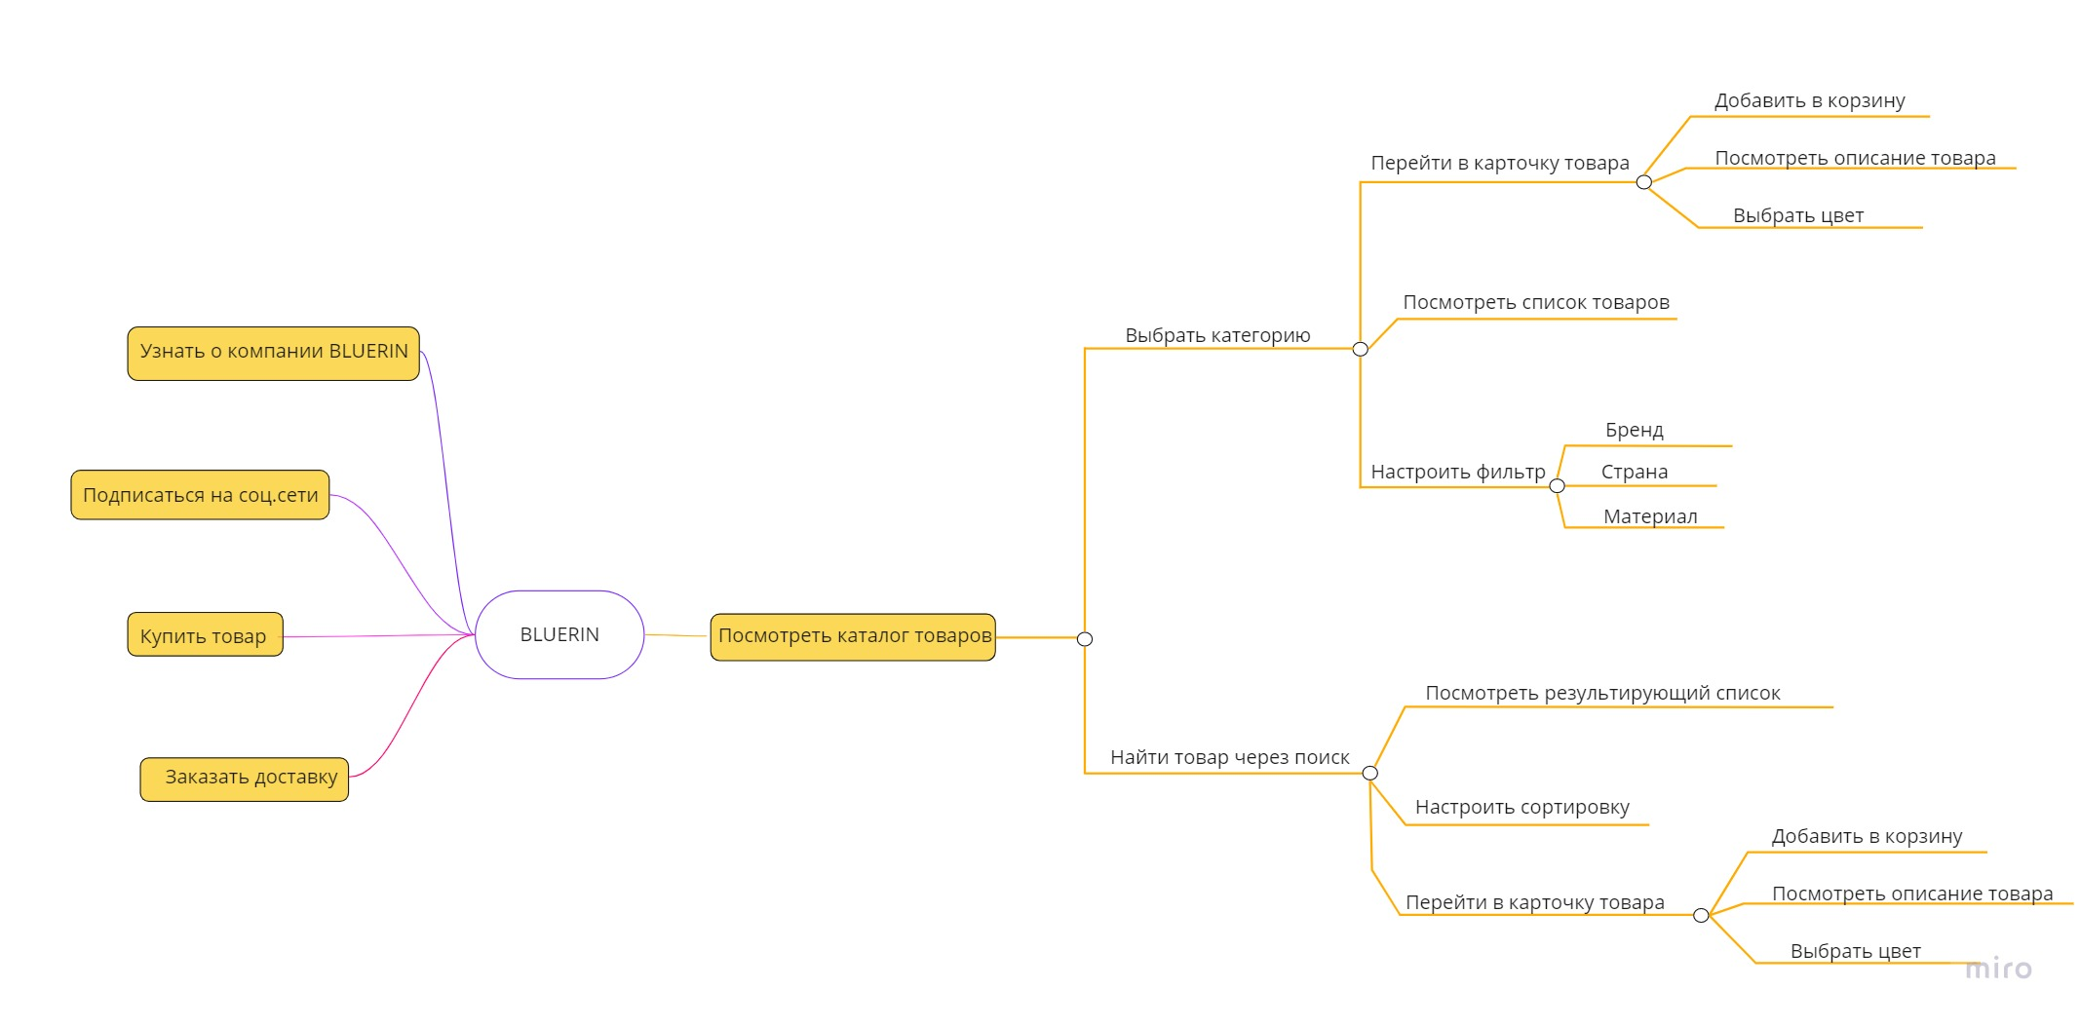

|  |  |
| --- | --- |
| **Тип тестирования** | **Пример теста** |
| Функциональные тесты | 1. Возможность просматривать каталог товаров **(критический путь):**    1. Выбрав категорию;    2. Выбрав фильтр по бренду;    3. Выбрав фильтр по стране;    4. Выбрав фильтр по материалу. 2. Возможность подписаться на рассылку по почте (**расширенный путь);** 3. Возможность найти товар с помощью строки «Поиск» **(критический путь)**; 4. Возможность просматривать описание товара **(критический путь)**; 5. Добавить товар в корзину **(критический путь)**:    1. Изменить количество товара:    2. Выбрать самовывоз;    3. Выбрать доставку;    4. Очистить корзину. 6. Возможность перейти по ссылке на соц.сети **(расширенный путь);** 7. Выполнить сортировку **(расширенный путь)**:    1. По возрастанию цены;    2. По убыванию цены;    3. С начала алфавита;    4. С конца алфавита;    5. Сначала новые;    6. Сначала старые. |
| Тесты производительности | 1. Проверить максимальное количество пользователей без зависаний системы сайта; 2. Проверить работу сайта после одновременной работы с 1000-ю пользователями (при максимуме в 600 пользователей); 3. Проверить бесперебойность/стабильность работы сайта при средней нагрузке (150 пользователей):    1. В течение 24 часов;    2. В течение 1-й недели;    3. В течение 2-ух недель. |
| Позитивное тестирование | 1. Ввести корректный ФИО в окне оформления заказа; 2. Ввести корректный email в поле для подписки на рассылку; 3. Удалить товар из корзины. |
| Негативное тестирование | 1. При оформлении заказа в поле «количество товара» ввести значение – 1000000; 2. Ввести в поле поиска слово «ноутбук»; 3. Добавить в корзину товар которого нет в наличии. |
| Тестирование совместимости | 1. Проверить отображение/работу сайта в браузерах:    1. Chrome;    2. Яндекс.Браузер;    3. Safari. 2. Проверить верстку сайта при разрешениях экрана(десктоп):    1. 2160х1440;    2. 1680х1050;    3. 1024х768;    4. 1440х900. 3. Проверить работу сайта на устройствах:    1. Android;    2. IOS. |
| Тесты на удобство использования | 1. Провести замер скорости работы пользователя по сценариям:    1. Найти товар по названию;    2. Найти товар по артикулу;    3. Найти товар по материалу. 2. Отображение тултипа «сумма заказа» при наличии товара в корзине; 3. Отображение суммы заказа вместе с доставкой:    1. По городу;    2. По России. |
| Тестирование методом черного ящика | 1. Ввод в поле «поиска» значения ваза (Ожидаемый результат: в списке товаров только вазы); 2. Отфильтровать товары по бренду Okea (Ожидаемый результат: товары только от заданного бренда); 3. Добавить товар в корзину (Ожидаемый результат: товар в корзине) 4. Проверить наличие орфографический ошибок в описании товаров. |
| Статическое тестирование | 1. Проверка требований ПО; 2. Проверка технической документации; 3. Проверка руководства пользователя. |
| Динамическое тестирование | 1. Перейти в карточку товара; 2. Увеличить изображение товара; 3. Оформить заказ. |